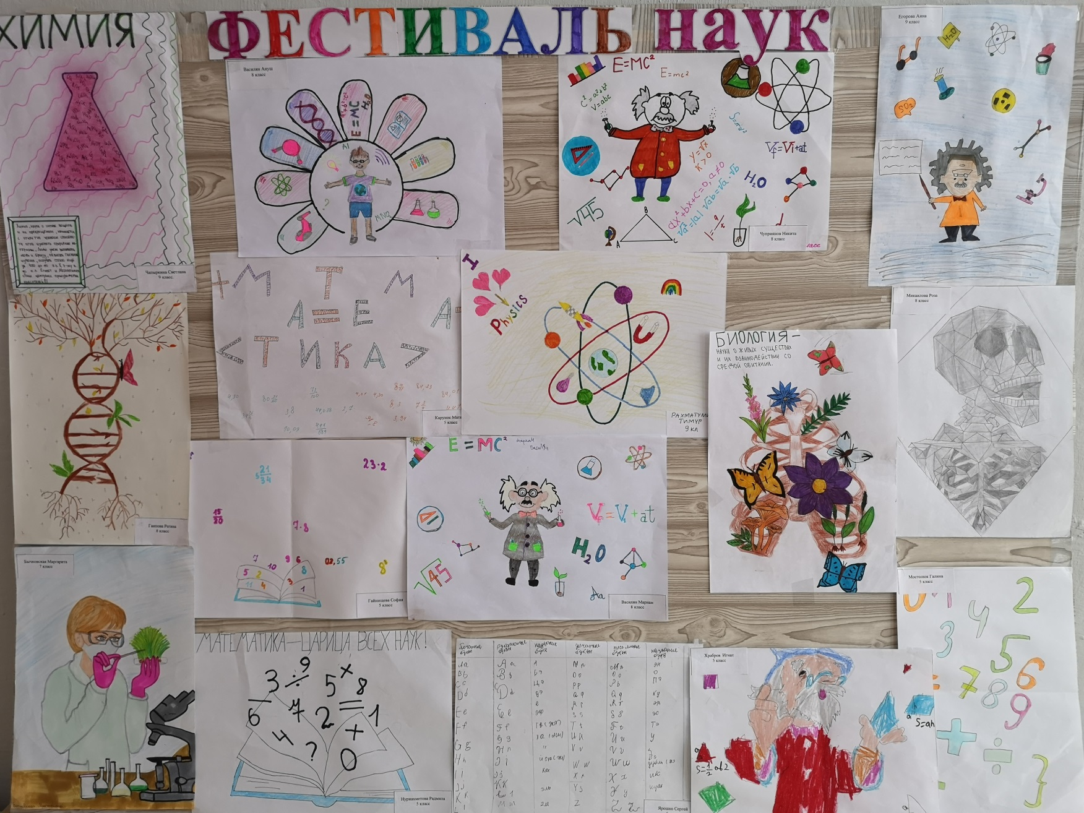

Сегодня современная школа нацелена на реальное продвижение ребенка в обучении. Это невозможно без развития у школьника механизма самообразования, самореализации и создании устойчивой мотивации к учению. Чтобы способствовать развитию творческой личности обучающихся в нашей школе мы проводим мероприятия, посвященные Дню науки.
Работа в этом направлении включает в себя требования к развитию творческих возможностей детей: от занятия искусством до выполнения научных работ и исследовательских проектов, ориентирует на создание условий для достижения выпускниками повышенного уровня образованности.
Мероприятия такого плана дают возможность заинтересовать широкий круг учеников и популяризовать научные знания. Наше мероприятие проводится в рамках реализации проекта «Точка роста» в котором используются средства государственной поддержки.

